CALENDARIO LITURGICO SETTIMANALE

Dal 3 al 10 Febbraio 2019
SAB. 2  Presentazione del Signore | 7.30  17.00  18.00 | A Pompei per ringraziamento  A S. Francesco: Int. Off.  Garofoli Alfredo
DOM. 3  IV dopo l’epifania | 7.30  8.30  10.30  18.00 | Rigamonti Mario, Riva Luigia  a S. Caterina:  Pro Populo  Borgonovo Teresa, Luigi, Amedeo Vergani
LUN. 4  Feria | 8.00  18.00 | a S. Caterina:  Eugenio, Amelia, fam. Brenna
MAR.5  s. Agata | 14.30  18.00 | S. Messa nella festa delle donne  Pisapia Antonio e Piccilli Armelinda e fami. ( legato), Biffi Giovanni
MER. 6  s. Paolo Miki e Compagni | 18.00 | A S. Francesco: Arcaini Enrico, Arcaini Roberto, Donato Carlotta
GIO. 7  s. Perpetua e Felicita | 16.00  18.00 | Alla residenza Anziani:  a S. Caterina: Borgonovo Giuseppe e Teresina
VEN.8  s. Girolamo Emiliani | 18.00 | Colzani Alessandro
SAB. 9  s. Giuseppina Bakita | 17.00  18.00 | A S. Francesco:  Umbertina Biffi
DOM. 10  V dopo l’epifania | 7.30  8.30  10.30  16.00  18.00 | Malinverno Antonio e Piera  a S. Caterina:  PRO POPULO  battesimi  Fam. Galliani

CONTATTI:
Parroco: Don Marco Zanotti: 031650103 - 3334997133
Vicario : Don Pierangelo Caslini: 031696734 – 3392643705
Oratorio: 031650145
E. Mail: segreteriaparrocchiale@alice.it
via A. Appiani 24, 22046 Merone
Sito: www.parrocchiadimerone.it

PARROCCHIA
Ss. GIACOMO E FILIPPO MERONE

CAMMINIAMO INSIEME

3 Febbraio 2019
Anno VII n° 292

IV DOMENICA DOPO L'EPIFANIA

Gs 3,14-17; Il popolo levò le tende

Sal 113A; Il Signore cammina davanti al suo popolo

Ef 2,1-7; Per grazia siete salvati

Mc 6,45-56; Coraggio, sono io, non abbiate paura!

GIORNATA NAZIONALE PER LA VITA
“È vita, è futuro” è il tema della Giornata nazionale per la vita che si celebra domenica 3 febbraio in Italia. Come ogni anno, il Consiglio permanente della Cei ha rivolto un messaggio sottolineando il valore della presenza degli anziani e l’importanza di una alleanza tra le generazioni invocata più volte da Papa Francesco. «Così – scrivono i vescovi – si consolida la certezza per il domani dei nostri figli e si spalanca l’orizzonte del dono di sé, che riempie di senso l’esistenza».
Le preoccupazioni sono ben presenti nel cuore dell’episcopato italiano. «La mancanza di un lavoro stabile e dignitoso spegne nei più giovani l’anelito al futuro e aggrava il calo demografico, dovuto anche a una mentalità antinatalista». Per questo i vescovi auspicano un “patto per la natalità” «che coinvolga tutte le forze culturali e politiche e, oltre ogni sterile contrapposizione, riconosca la famiglia come grembo generativo del nostro Paese. Per «aprire il futuro», si legge ancora nel messaggio, «siamo chiamati all’accoglienza della vita prima e dopo la nascita, in ogni condizione e circostanza in cui essa è debole, minacciata e bisognosa dell’essenziale. Nello stesso tempo ci è chiesta la cura di chi soffre per la malattia, per la violenza subita o per l’emarginazione, con il rispetto dovuto a ogni essere umano quando si presenta fragile».
L’appello finale dei vescovi italiani è rivolto a tutti: «Incoraggiamo la comunità cristiana e la società civile ad accogliere, custodire e promuovere la vita umana dal concepimento al suo naturale termine. Il futuro inizia oggi: è un investimento nel presente, con la certezza che “la vita è sempre un bene”, per noi e per i nostri figli. Per tutti. È un bene desiderabile e conseguibile».

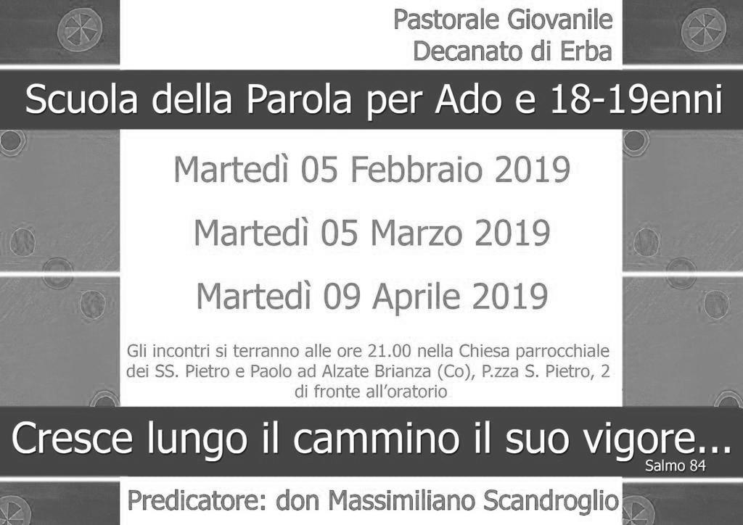
VITA DI COMUNITÀ

- Martedì 5 febbraio scuola della parola decanale per adolescenti e diciottenni ad Alzate Brianza ore 21.00re
- Giovedì 7 ore 21.00 ad Arcellasco incontro per gli animatori della musica e del canto
- Venerdì 8 febbraio ore 20.45 consiglio pastorale decanale
- Il giorno 12 febbraio il nostro arcivescovo incontrerà sacerdoti e consigli pastorali e affari economici del nostro decanato. Alle ore 9.45 i sacerdoti a Eupilio, alle ore 21.00 nella Basilica di san Nicolò di Lecco tutti i consiglieri.




